ОТЧЁТ ПО ЗАЧЁТНОЙ РАБОТЕ
Тема: Разработка контейнера для обеспечения безопасности приложения на Smart-карте при угрозе получения несанкционированного доступа (вариант 216)
Студент: Курбанов Умар Рашидович, группа ИД23-1
Университет: Финансовый университет

1. Техническое задание
Разработано ТЗ (файл docs/01_TZ.md). Определены цели, функции контейнера безопасности, алгоритм ML-анализа, состав из 4 контейнеров, критерии приёмки.

2. Разработка приложения (SaaS, Flask)
Реализовано веб-приложение на Flask с модулями:
- security/auth.py — Security Container (блокировка, пороги);
- security/audit.py — журнал в PostgreSQL;
- security/anomaly.py — Isolation Forest, графики matplotlib.
Точка входа: app/app.py. UI: templates/index.html.
API:
- GET /health — проверка сервиса;
- POST /api/access — проверка доступа к Smart-карте;
- POST /api/analyze — пакетный ML-анализ CSV;
- GET /api/logs — журнал аудита.
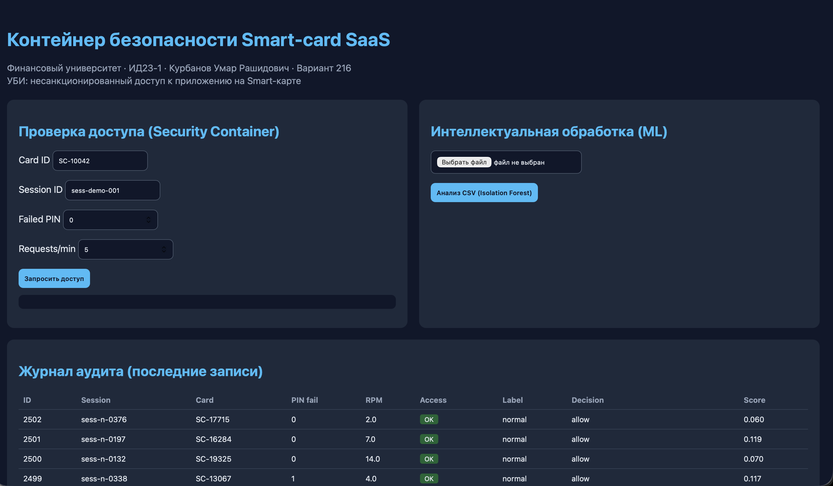
Рисунок 1 - Веб-интерфейс SaaS-приложения.
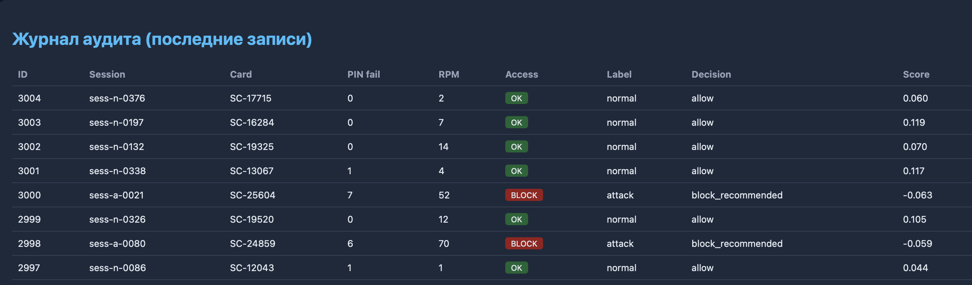
Рисунок 2 - Журнал аудита доступа к Smart-карте.

3. Четыре контейнера и доступ к nginx
Контейнер | Роль | Порт
smartcard-nginx | Reverse proxy, rate limit | 8080→80
smartcard-web | Flask/Gunicorn | внутренний 8000
smartcard-db | PostgreSQL | 5432
smartcard-pgadmin | Админ БД | 5050→80
Файл docker-compose.yml, конфигурация nginx nginx/nginx.conf (проксирование на web:8000, limit_req).
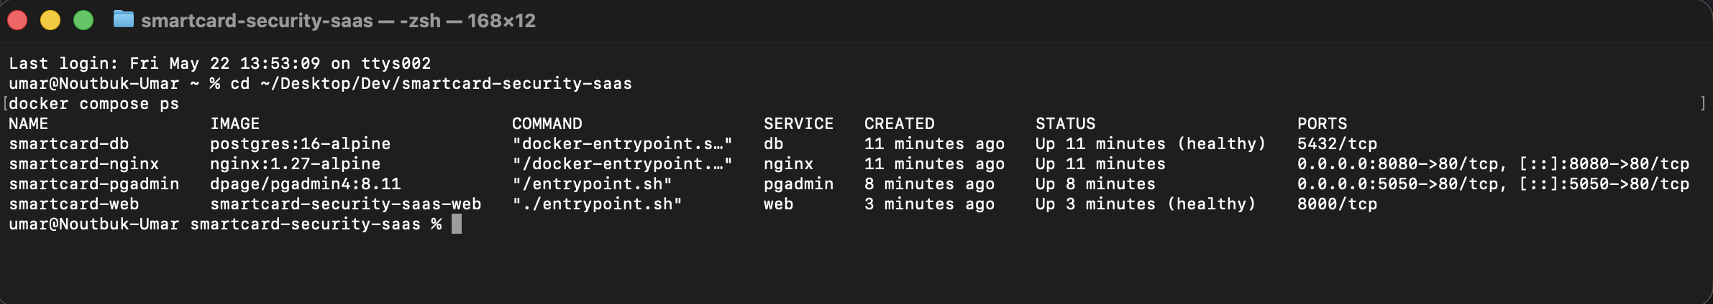
Рисунок 3 - Состояние четырёх контейнеров Docker Compose.

4. Интеллектуальная обработка данных
Алгоритм: Isolation Forest (scikit-learn), признаки: failed PIN, RPM, hour.
Табличное представление: топ-20 сессий с anomaly_score, ml_decision.
Визуальное: гистограмма scores, scatter PIN/RPM, pie Normal/Anomaly (base64 PNG в JSON).
При наличии метки label вычисляется точность относительно класса attack.
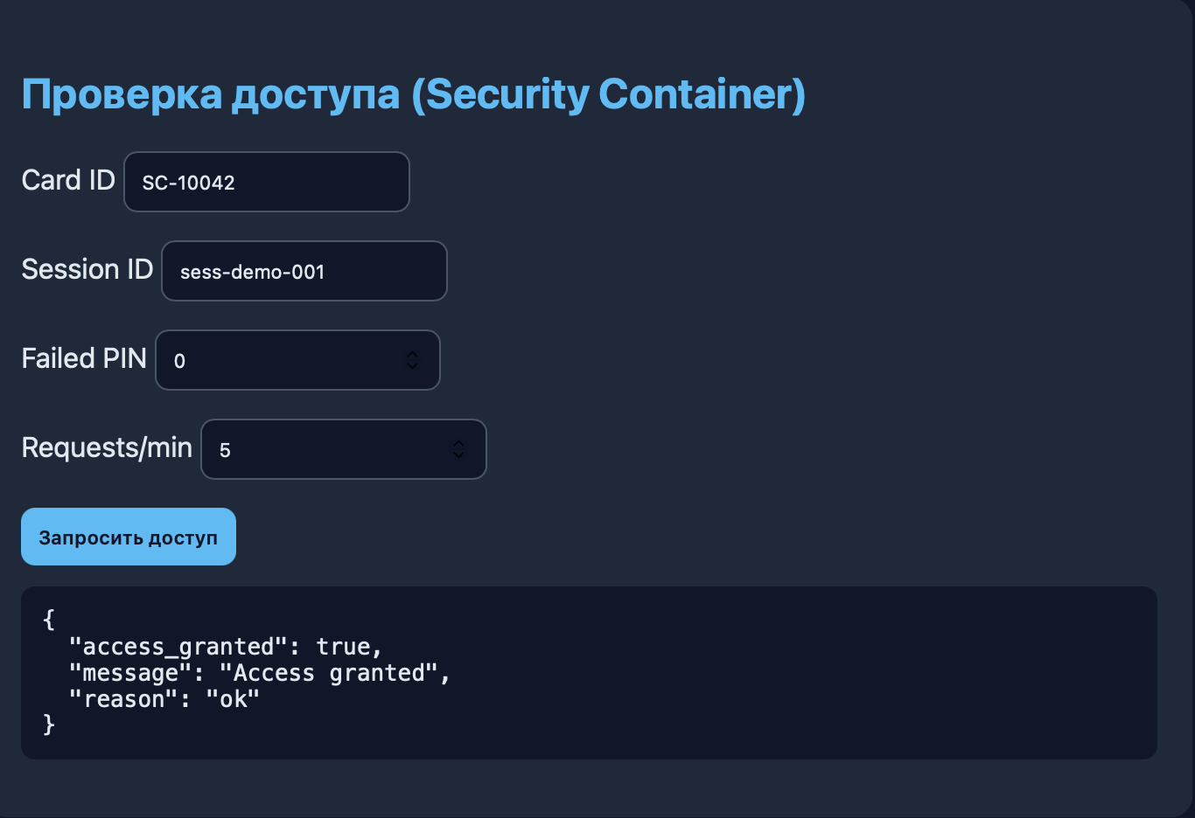
Рисунок 4 - Разрешение доступа (Security Container).
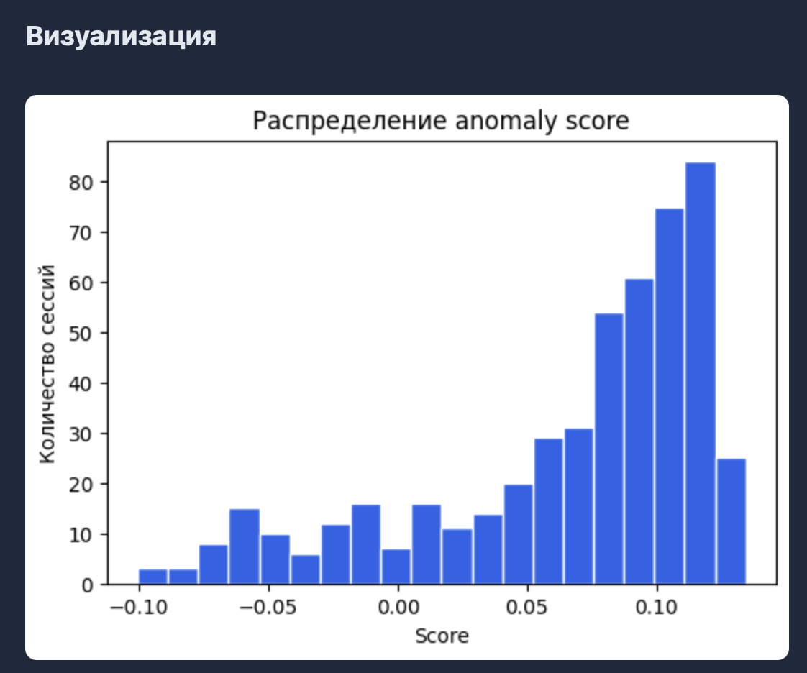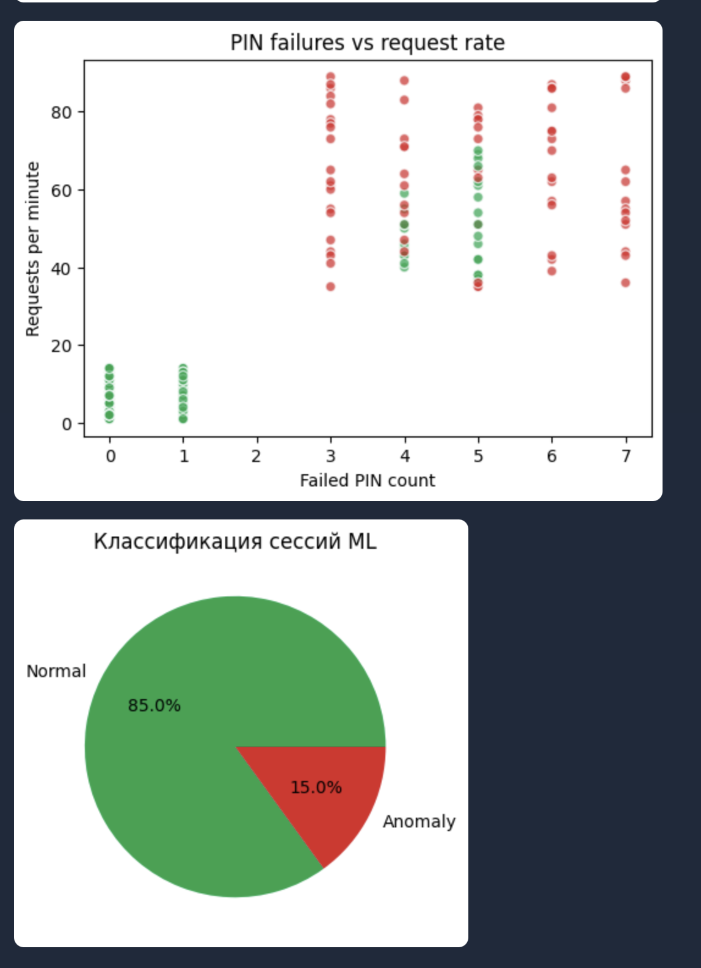
Рисунок 5 - Визуализация результатов ML-анализа.
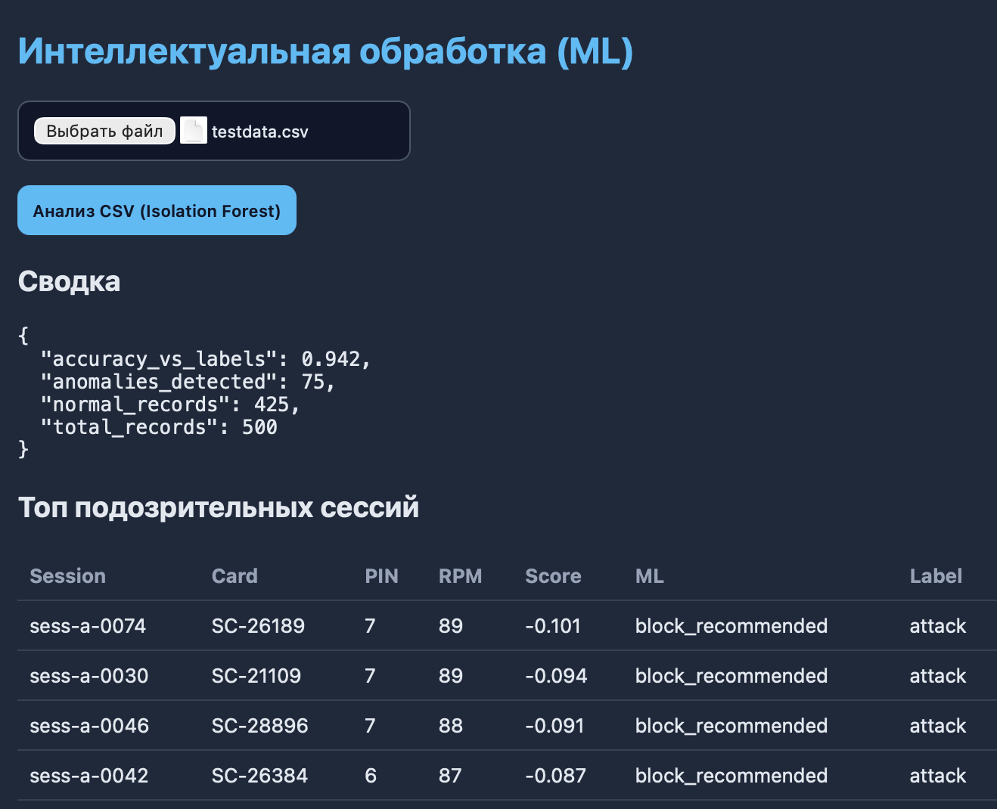
Рисунок 6 - Табличное представление результатов Isolation Forest.

5. Docker — развёртывание 4 контейнеров
cd smartcard-security-saas
docker compose up --build -d
docker compose ps
Сеть smartcard-net (bridge), DNS-имена сервисов: web, db, nginx, pgadmin.

Рисунок 7 - Состояние четырёх контейнеров Docker Compose.
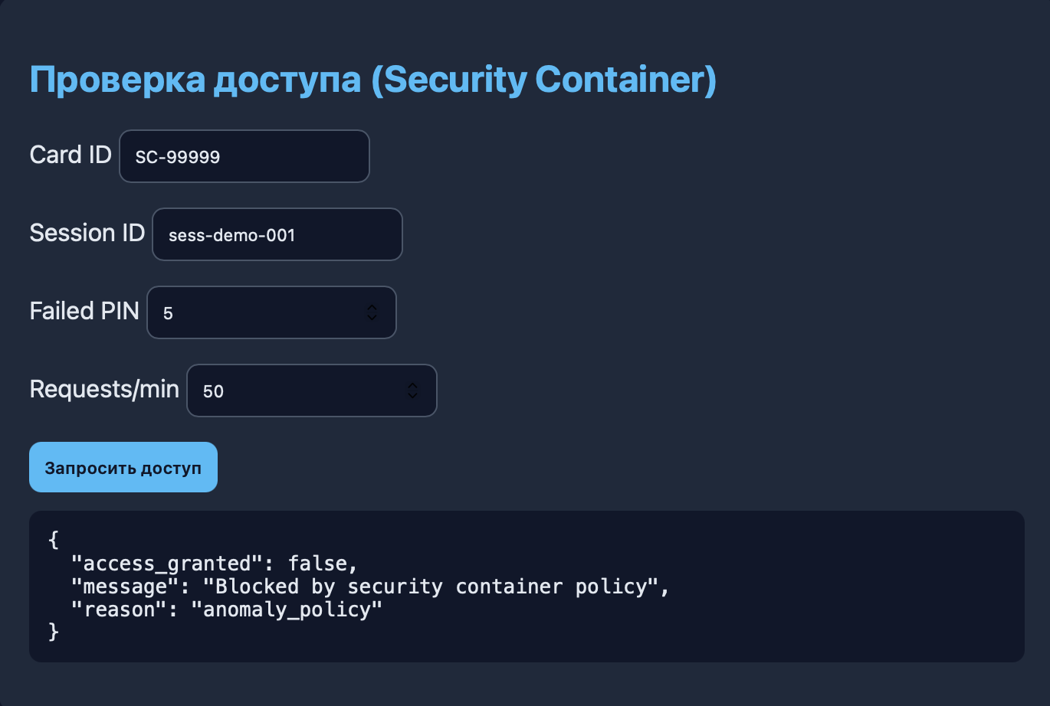
Рисунок 8 - Блокировка при превышении порогов PIN/RPM.

6. Взаимодействие контейнеров и сеть
- Пользователь → nginx:80 → web:8000;
- web → db:5432 (DATABASE_URL);
- pgadmin → db:5432 (настройка в UI pgAdmin: host db, user app).
Healthcheck для web и db. Зависимости depends_on с condition service_healthy.
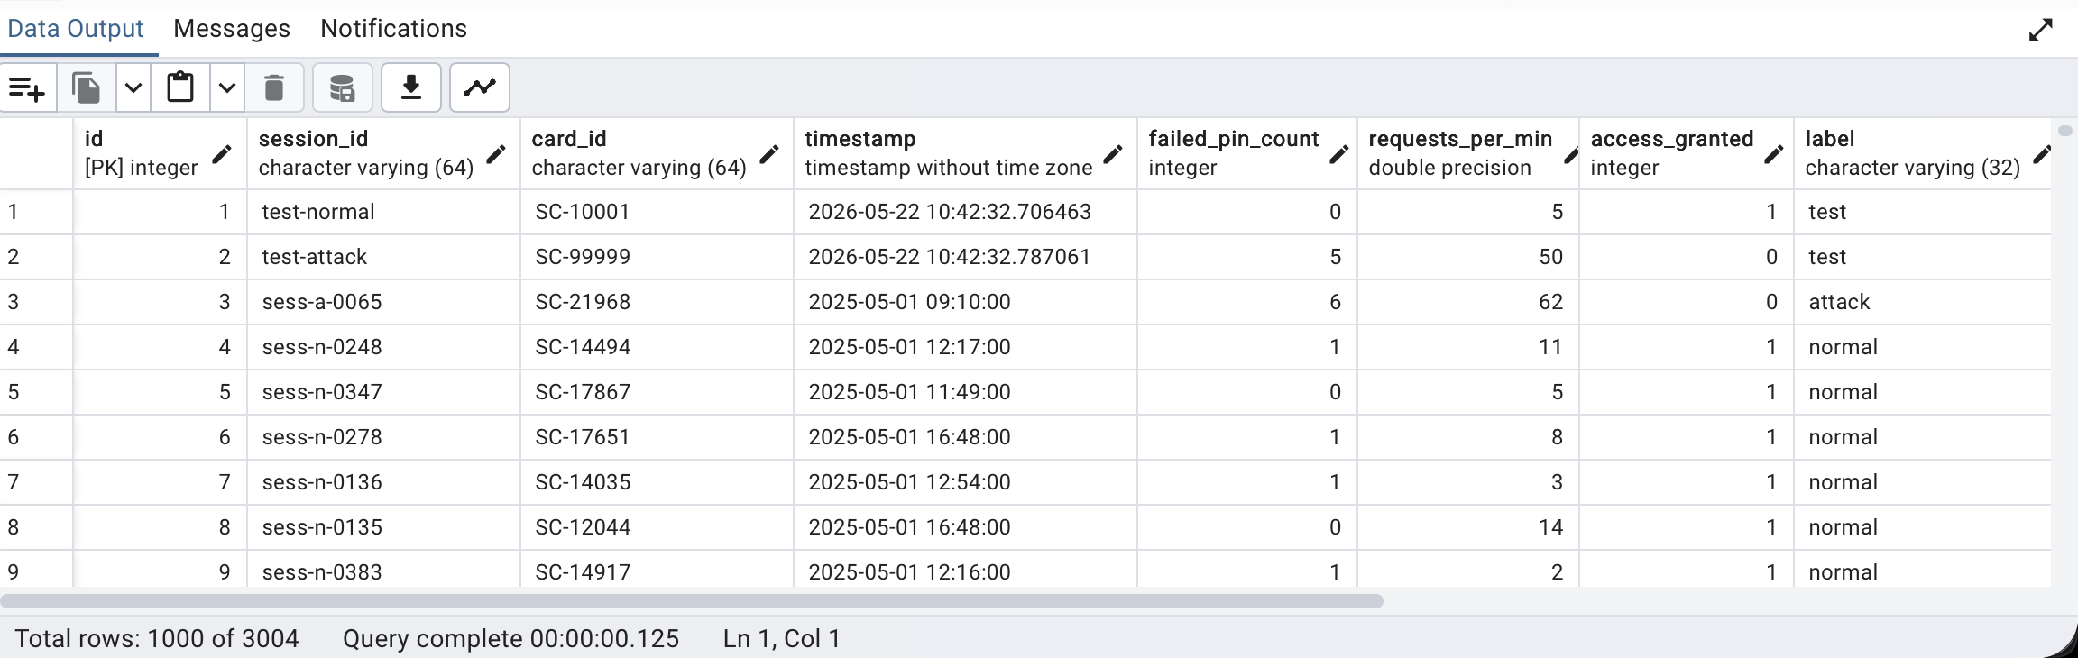
Рисунок 9 - Администрирование БД: таблица audit_log в pgAdmin.

7. Манифест Kubernetes config.yaml
Файл k8s/config.yaml содержит:
- Namespace smartcard-security;
- ConfigMap app-config, nginx-config;
- Secret app-secrets;
- Pod smartcard-security-pod с 4 контейнерами в одном поде;
- Service NodePort (80→30080, pgadmin→30050).
В Pod контейнеры используют 127.0.0.1 для связи web↔db↔nginx.
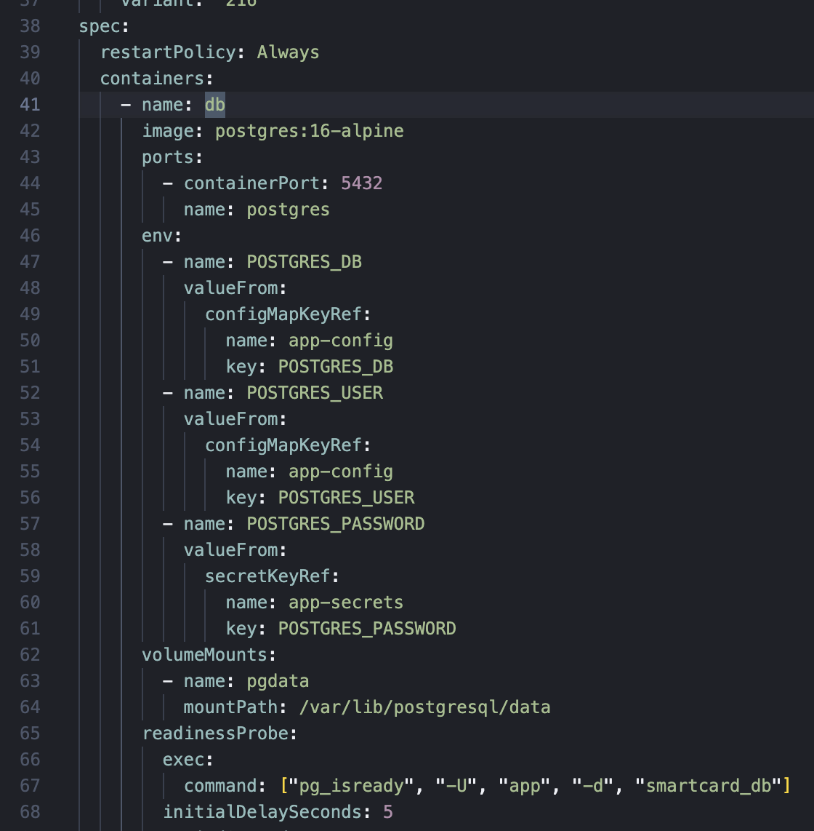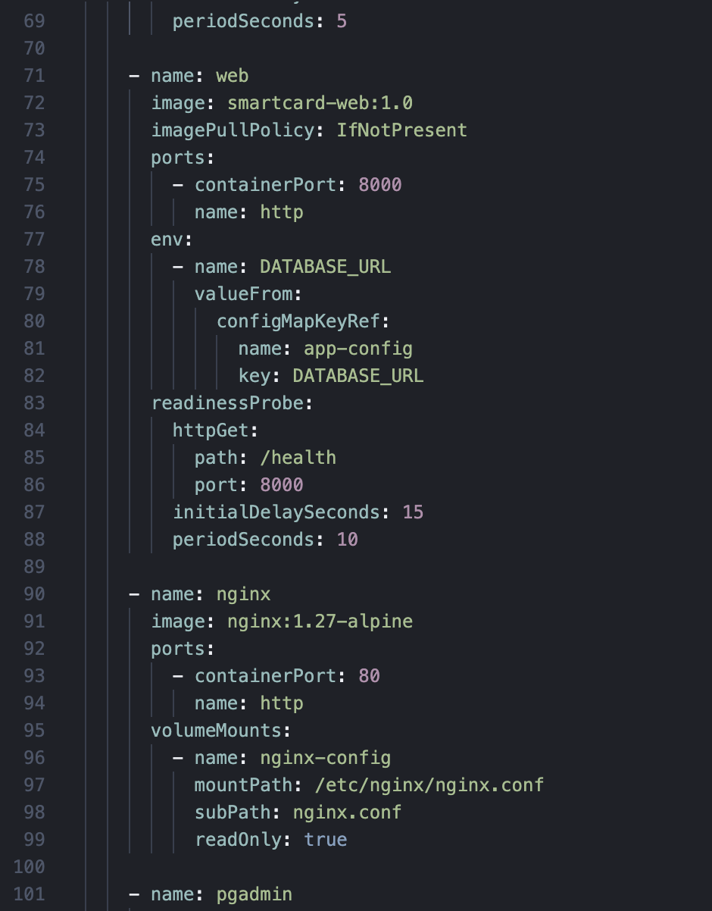
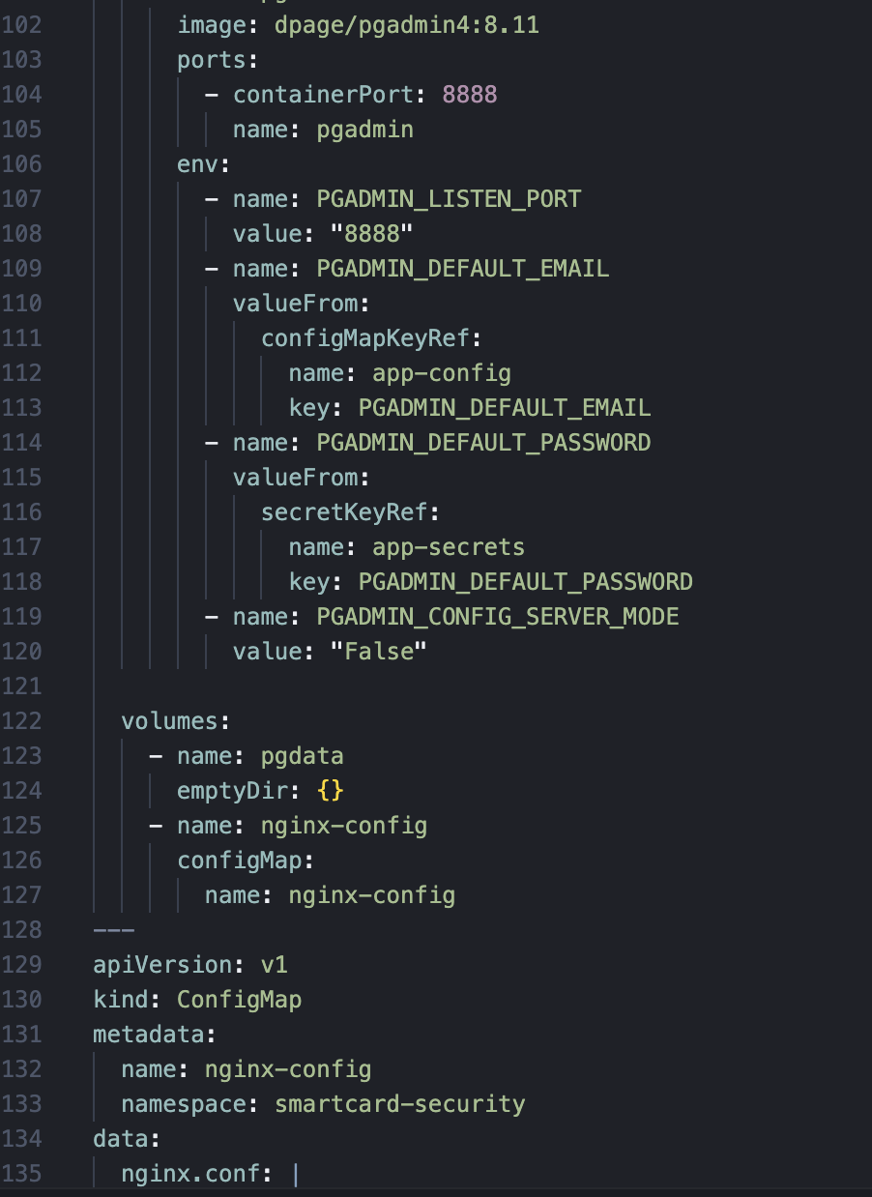
Рисунок 10 - Фрагмент манифеста config.yaml (один Pod, четыре контейнера).

8. Развёртывание кластера Kubernetes
docker build -t smartcard-web:1.0 ./app
# minikube: minikube image load smartcard-web:1.0
kubectl apply -f k8s/config.yaml
kubectl get pods -n smartcard-security
kubectl port-forward -n smartcard-security pod/smartcard-security-pod 8080:80
Скрипт автоматизации: scripts/deploy-k8s.sh.
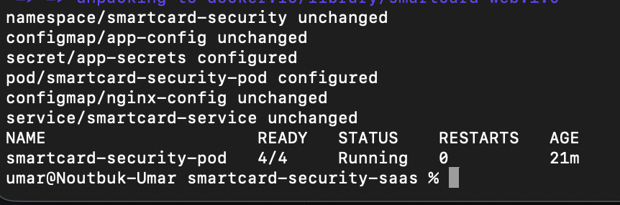
Рисунок 11 - Pod с четырьмя контейнерами в кластере Kubernetes.

9. Генерация тестовых данных
python3 data/generate_data.py -o testdata.csv
Состав согласован с ТЗ: 500 записей, метки normal / attack. Поля соответствуют п.6 ТЗ.

10. Проверка работоспособности
Автотест:
chmod +x scripts/test-app.sh
./scripts/test-app.sh http://localhost:8080
Ручная проверка:
- Открыть http://localhost:8080
- Загрузить data/testdata.csv → «Анализ CSV»
- Убедиться в сводке ML, таблице и 3 графиках
- Проверить блокировку при failed_pin ≥ 3
- pgAdmin: http://localhost:5050 (admin@example.com / admin123)
Ожидаемые результаты ML: обнаружено ~15% аномалий (contamination=0.15), accuracy vs labels > 0.85 на синтетике.

Выводы
Разработан полный стек защиты SaaS-приложения Smart-карты: контейнер безопасности с блокировкой, аудит, ML-аналитика, развёртывание в Docker и Kubernetes. Угроза несанкционированного доступа нейтрализуется комбинацией политик и детекции аномалий.

Приложения
- docs/03_PREZENTACIYA.md — текст слайдов
- docker-compose.yml, k8s/config.yaml
- data/testdata.csv

